Первые шаги к ГТО.
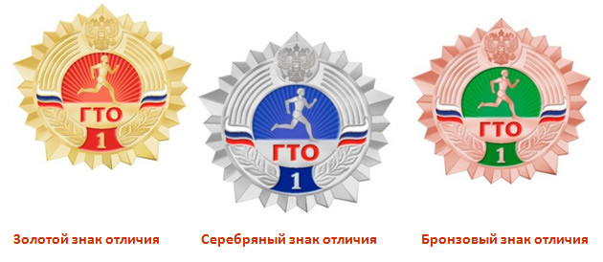
Современный мир предъявляет к личности высокие требования. Человек XXI века – это здоровый, коммуникабельный, с активной мыслительной деятельностью и желанием приобретать знания и умения самостоятельно, целеустремлённый гражданин своей страны. Только такие люди смогут добиться успеха в условиях огромной конкуренции современного общества.
Одним из средств воспитания современной личности и гражданина является комплекс ГТО.
ГТО — это программа физической подготовки, которая существовала не только в общеобразовательных, но и в спортивных, профильных, профессиональных организациях Советского Союза. Программа ГТО поддерживалась и финансировалась государством, ведь была частью системы патриотического воспитания. Просуществовала ГТО ровно 60 лет, успев стать частью жизни нескольких поколений наших соотечественников. После 23 лет забвения Глава России Владимир Путин подписал Указ «О Всероссийском физкультурно-спортивном комплексе «Готов к труду и обороне» – физкультурной программы советских времен по патриотическому воспитанию молодежи.
Сегодня Всероссийский физкультурно-спортивный комплекс «Готов к труду и обороне» (ГТО) — полноценная программная и нормативная основа физического воспитания населения страны, нацеленная на развитие массового спорта и оздоровление нации.

Комплекс ГТО предусматривает подготовку к выполнению и непосредственное выполнение населением различных возрастных групп (от 6 до 70 лет и старше) установленных нормативных требований по трем уровням трудности, соответствующим золотому, серебряному и бронзовому знакам отличия «Готов к труду и обороне» (ГТО).
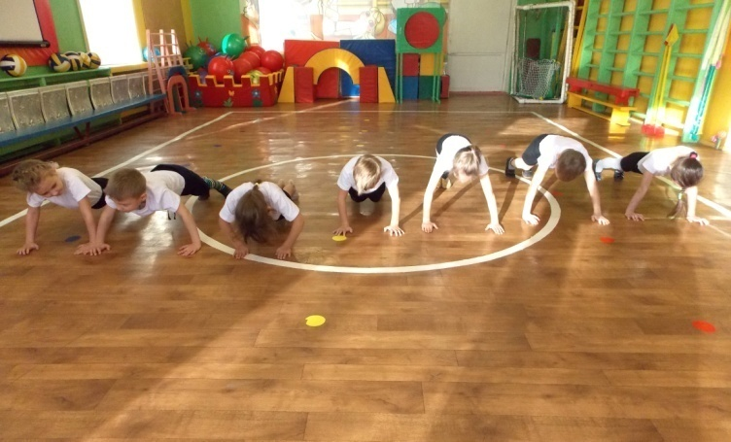
Разработчиками современного комплекса ГТО не зря была выделена I ступень – от 6 до 8 лет. Известно, что дошкольный возраст – период самого активного развития ребёнка. Существует мнение, что за семь первых лет ребёнок проходит большой эволюционный путь, который наши предки растянули на века и тысячелетия. В этот период закладываются основы здоровья: умственного, нравственного и физического развития, формируется личность человека. В это время ребенок интенсивно растет и созревает, движения становятся его основной потребностью.
Грамотно построенные занятия на основе подготовки дошкольников к сдаче норм ГТО позволят воспитать в детях целеустремлённость, желание и стремление к саморазвитию.
В нашем детском саду в этом учебном году был организован бесплатный кружок по подготовке старших дошкольников к сдаче норм ГТО «Физкультура нового поколения».
Цель: подготовка дошкольников к сдаче норм комплекса ГТО I ступени «Играй и двигайся».
Задачи:
- познакомить детей с программой ГТО и традицией их проведения;
- развивать двигательные навыки и физические качества детей;
- совершенствовать физические способности;
-воспитывать целеустремлённость, стремление к самосовершенствованию и достижению высоких результатов;
- содействовать развитию интереса к занятиям физической культурой и спортом.
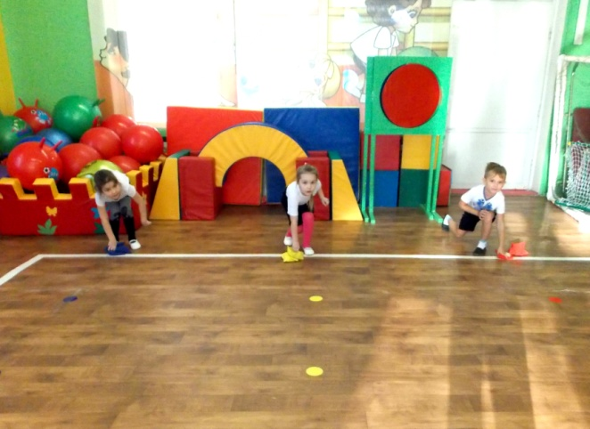
Ожидаемые результаты:
- освоение детьми техники выполнения упражнений, входящих в комплекс ГТО;
- повышение уровня развития физических качеств и двигательного опыта дошкольников;
- расширение кругозора в сфере активного образа жизни и самостоятельной двигательной деятельности;
- повышение интереса дошкольников к физической культуре и спорту.
Работа в кружке делится на несколько блоков:
1. Диагностический блок – выполнение детьми тестовых заданий комплекса ГТО в начале учебного года; обработка полученных результатов и составление плана работы.
2. Развивающий блок – основной. Он делится на два раздела: «ОФП (общая физическая подготовка)» – развитие физических качеств, двигательных умений и навыков и «СФП (специальная физическая подготовка)» – обучение технике выполнения тестовых заданий комплекса ГТО.
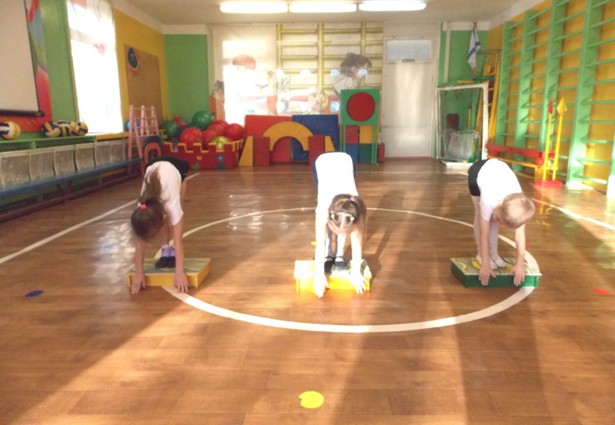
3. Итоговый. Делится также на два раздела – «Раздел физкультурно-спортивных мероприятий» - проведение итоговых соревнований между воспитанниками, а также спортивного праздника и открытого занятия с родителями».
В процессе обучения используются различные формы организации и проведения занятий:
- обучающее занятие;
- круговая тренировка;
- игровое (учит работать в команде).
- итоговое занятие;
- соревнование;
- спортивные развлечения.
На обучающих занятиях ребята не только готовятся выполнить нормы комплекса ГТО, но и узнают его историю, а, следовательно, и историю своей страны. Что позволяет создать у дошкольников ощущение причастности к сегодняшнему дню и воспитать чувство гордости за свою Родину.
Николай Валуев, чемпион мира по версии Всемирной боксёрской ассоциации WBA сказал: «Детские сады должны стать фундаментом, на котором мы будем приобщать детей к здоровому образу жизни и спорту. Свои первые значки ГТО ребята должны получать именно в дошкольных образовательных учреждениях». Ведь именно в дошкольном возрасте формируются привычки, в том числе и привычка побеждать!
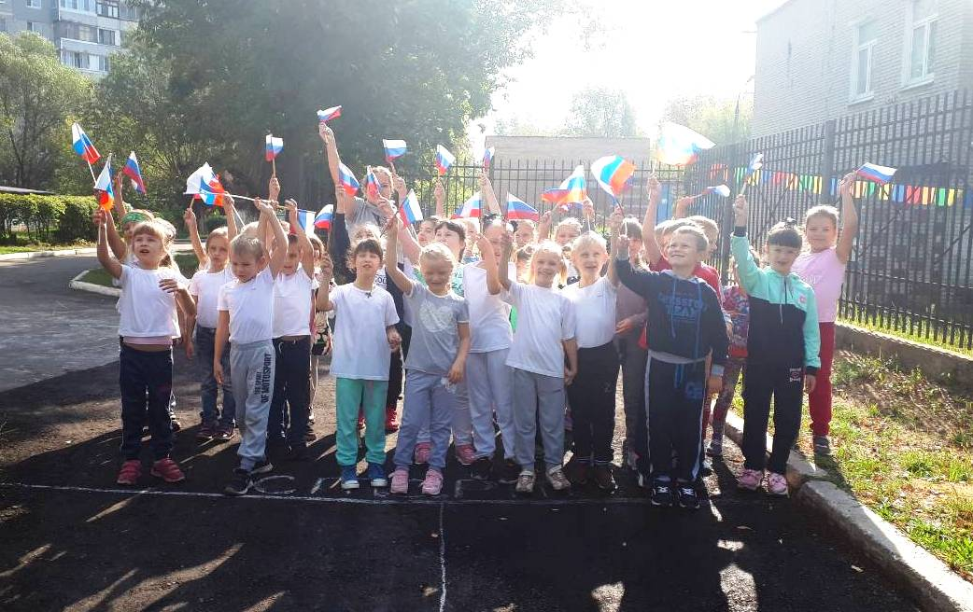

Материал подготовила инструктор по физкультуре Капитанова Е.В.

